****

Bericht über das Praxissemester

Studiengang: Mechatronik (B. Eng.)

Name: Peter Wintergerst

Matrikelnr.: 3118985



Firma: Bosch Automotive Technologies (Thailand) Co., Ltd.

Betreuer: Dr. Alexander Reischl (RBTY/TEF-GS)

Zeitraum: 25.08.2016 – 24.02.2017



# FH-Praktikantenzeugnis

Gegenstand der hier vorgestellten Arbeit ist eine Dokumentvorlage für Abschlussarbeiten und andere wissenschaftliche Arbeiten (z.B. Bachelorarbeiten, Masterarbeiten, Diplomarbeiten und Studienarbeiten). Diese Dokumentvorlage wurde zur Verwendung im Textverarbeitungssystem Microsoft Word erstellt. Die hier vorliegende Arbeit ist selbst mit dieser Dokumentvorlage geschrieben und kann in formaler Hinsicht als Muster für die Abfassung von wissenschaftlichen Arbeiten verwendet werden. Auf diese Weise lässt sich die Einhaltung der für wissenschaftliche Arbeiten geltenden Formatvorgaben weitgehend automatisieren, wodurch sich die Qualität der wissenschaftlichen Arbeiten hinsichtlich formaler Kriterien erhöht und sich der Beratungsaufwand verringert.

**Schlagwörter**: Dokumentvorlage, wissenschaftliche Arbeit, Bachelorarbeit, Masterarbeit, Diplomarbeit, Hochschule, Textverarbeitungssystem, Microsoft Word

# Inhaltsverzeichnis

FH-Praktikantenzeugnis 2

Inhaltsverzeichnis 3

1 Abbildungsverzeichnis 4

Tabellenverzeichnis 4

Abkürzungsverzeichnis 5

2 Firmen- und Abteilungsbeschreibung 7

3 Arbeitsberichte 10

3.1 Arbeitsbericht 1 (Prozessvalidierungstests) 10

3.2 Arbeitsbericht 2 (Kundenpräsentationen) 13

3.3 Arbeitsbericht 3 (CIP-Board VHP-Molding Utilization) 15

3.4 Arbeitsbericht 4 (Parameteroptimierung an SGM) 18

3.5 Arbeitsbericht 5 (Planung Pufferbestand für Verlagerung) 22

3.6 Arbeitsbericht 7 (Zykluszeitoptimierung Station an KS-Linie) 23

3.7 Arbeitsbericht 7 (Industrie 4.0 Projekt, Bosch XDK Board) 24

4 Zusammenfassung/Fazit 27

5 Sperrvermerk 28

6 Selbstständigkeitserklärung/Bestätigung 29

Literaturverzeichnis 30

# Abbildungsverzeichnis

Abb. 1: Weltweiter Bosch-Fertigungsverbund für CC und GS 7

Abb. 2: Geschäftsbereiche und Produkte RBTY 8

Abb. 3: Beispielablauf für Prozessvalidierungstest aus TKU 11

Abb. 4: Auschnitt aus Übersichtsplan PV-Tests 13

Abb. 5: Zeitplan aus Kundenpräsentation 14

Abb. 6: CIP-Board VHP SGM Auslastung 15

Abb. 7: CIP Board Übersicht KPI Werkzeugtransfer 17

Abb. 8: Überwachungskurve Einspritzdruck SGM mit Druckspitze 19

Abb. 9: Überwachungskurve Einspritzdruck SGM 20

Abb. 10: SGM Arburg 470 21

Abb. 11: Pufferbestand KS Linie 2 22

Abb. 12: Station KS Disc Spring Preblocking 23

Abb. 13: Ausschnitt SPS Programm KS Disc Preblocking Station 24

Abb. 14: Bosch XDK Board 25

Abb. 15: Gesamtarchitektur I4.0 Projekt 26

# Tabellenverzeichnis

Tab. 1: GS Produkte im AmaP2 7

Tab. 2: Ausschnitt aus Testbeschreibung: Bsp Stufentemperaturprüfung 10

# Abkürzungsverzeichnis

AE Geschäftsbereich Automotive Electronics

AmaP1 Bosch Werk 1 in Amata City (Thailand, Provinz Rayong)

AmaP2 Bosch Werk 2 in Amata City (Thailand, Provinz Rayong)

APM Acceleration Pedal Module (elektronisches Gaspedal)

BhP Bosch Werk in Blaichach (Deutschland, Allgäu)

BPS Bosch Production System

CC Geschäftsbereich Chassis Systems

CM Geschäftsbereich Car Multimedia

DS Geschäftsbereich Diesel Systems

ED Geschäftsbereich Electrical Drives

EOP End of production

GS Geschäftsbereich Gasoline Systems

HmjP Bosch Werk in Hemeraj (Thailand, Provinz Rayong)

HSU Hochschule Ulm

KPI Key Performance Indicator

KS Knock Sensor (Klopfsensor)

LOG Abteilung Logistik

MFE Manufacturing Engineering (Abteilung für Fertigungsprozessbetreuung)

mm Millimeter

OEE Overall Equipment Effectiveness (Gesamtanlageneffektivität)

OPL Offene Punkte Liste

PDB Prozessdatenblatt

PV-Test Prozessvalidierungstest

QMM Abteilung Qualitätsmanagement

RBTY Bosch Automotive Technologies (Thailand) Co., Ltd.

SG Geschäftsbereich Starters and Generators

SGM Spritzgussmaschine

SOP Start of production

SPS Speicherprogrammierbare Steuerung

TEF Abteilung Technische Funktionen

TKU Technische Kundenunterlage

u.a. unter anderem

VHP Verbindungstechnik hochpolig (hochpolige Stecker)

WaP Bosch Werk in Waiblingen (Deutschland)

z.B. zum Beispiel

# Firmen- und Abteilungsbeschreibung

Die Robert Bosch Automotive Technologies (Thailand) Co.,Ltd wurde im Jahr 1996 gegründet und ist Teil der Robert Bosch GmbH mit Sitz in Stuttgart, einem der größten Automobilzulieferer der Welt mit insgesamt ca. 375.000 Mitarbeitern und einem Jahresumsatz von ca. 70 Mrd. €. Mit den ca. 1000 Mitarbeitern an den Standorten in Bangkok und Amata City wird ein jährlicher Nettoumsatz von 240 Mio. € erzielt.

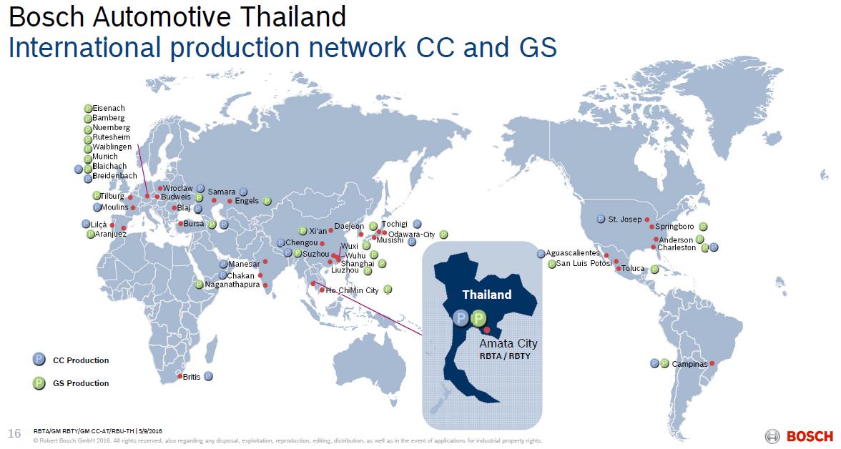

Abb. 1: Weltweiter Bosch-Fertigungsverbund für CC und GS[[1]](#footnote-1)

In den zwei Werken AmaP1 und AmaP2 in Amata City in der Provinz Rayong werden Produkte aus den Geschäftsbereichen CC, DS, ED, AE, CM und GS hauptsächlich für Kunden in Südostasien hergestellt. Für die Zukunft ist eine Erweiterung der Produktion geplant. In Hemeraj in der Provinz Rayong befinden sich bereits ein neues Werk für den Geschäftsbereich GS und ein Entwicklungszentrum im Bau.

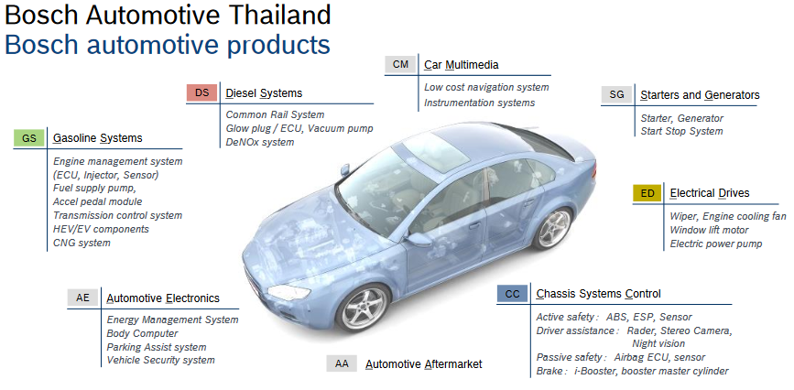

Abb. 2: Geschäftsbereiche und Produkte RBTY[[2]](#footnote-2)

Für die Dauer meines Praxissemesters war ich der Abteilung RBTY/TEF-GS in AmaP2 zugeordnet. Diese ist zuständige für die Planung der Fertigungslinien in AmaP2 und betreut die Produkte KS (, APM und VHP (siehe Tab. 1). Außerdem plant RBTY/TEF-GS die Verlagerung der Fertigungslinien des AmaP2 in das neue HmjP.

|  |  |  |
| --- | --- | --- |
| Products Gasoline Systems RBTY | | |
| Knock Sensor | Accelerator Pedal Module | Connectors (VHP) |
|  | 0280Y03988 | 2x56pol_Kabelabgang_re_li |

Tab. 1: GS Produkte im AmaP2[[3]](#footnote-3)

Der Klopfsensor ist ein piezoelektrischer Sensor, der die Vibration eines Verbrennungsmotors in ein elektrisches Signal für das Motorsteuergerät umwandelt und dient der Regelung des Zündzeitpunktes.

Das elektronische Gaspedal übersetzt mit Hilfe eines Hall-Elements die mechanische Bewegung des Gaspedales durch den Fahrer in ein elektrisches Signal für das Motorsteuergerät.

Die hochpoligen Stecker dienen als elektrische Verbindungselemente für Steuergeräte und andere elektrische Komponenten im Kraftfahrzeugbereich.

# Arbeitsberichte

Gesamtziel: Unterstuetzung der Planung der Verlagerung durch

* Planung PV Tests
* Zeitplan Verlagerung
* Kundenpraesentationen
* Planung Pufferbestand

Mein Bereich vor allem KS Fertigung + bissl VHP (CIP-Board)

Meine Aufgabe war die Unterstützung des RBTY/TEF-GS bei der Planung der Verlagerung + Kommunikation BhP.....

## Arbeitsbericht 1 (Prozessvalidierungstests)

In der Automobilbranche fordert der Kunde vom Zulieferer bei einer Veränderung an einer Fertigungslinie, wie z.B. der Verlagerung an einen anderen Standort, einen Nachweis, dass die hergestellten Produkte nach der Veränderung noch dieselben Eigenschaften aufweisen wie zuvor. Bei der Verlagerung der KS-Fertigung von AmaP2 nach HmjP im Jahr 2017 wird dies unter anderem über einen Prozessvalidierungstest abgesichert. Dazu werden nach dem Aufbau der Fertigungslinien im neuen Werk Musterteile produziert und diese dann zahlreichen Tests unterzogen.

Eine meiner Aufgaben war die Planung dieser Prozessvalidierungstests für die verschiedenen KS-Typen. Die allgemeinen Anforderungen an elektrische Bauteile in Fahrzeugen sind in der ISO 16750 festgelegt. Da die Firma Bosch oder deren Kunden zum Teil noch zusätzliche Anforderungen definiert haben, gibt es Bosch intern zu jedem KS-Typ eine eigene TKU, in der der Prüfablauf sowie die Parameter der einzelnen Tests festgelegt sind.

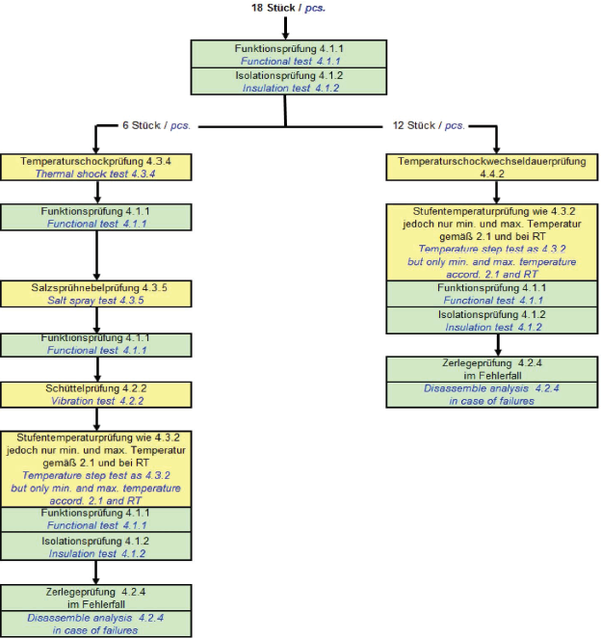

Abb. 3: Beispielablauf für Prozessvalidierungstest aus TKU[[4]](#footnote-4)

Zuerst war für jeden KS-Typ eine Testbeschreibung auf Basis der TKU zu erstellen, in dem der Ablauf mit teilweise geänderten, von der TKU abweichenden Testparametern (z.B. reduzierte Haltezeit für Temperaturschockprüfung), die noch nicht in die TKU eingepflegt waren, und der benötigten Anzahl an Testteilen dargestellt wurde.

|  |  |  |  |  |
| --- | --- | --- | --- | --- |
| **Test number of TKU** | **Test item** | **Bosch PV test** | **Duration**  **[days]** | **Number of parts** |
| 4.3.2 | Temperature step test | ISO 16750-4 Temperature range: -40…150℃ Changing temperature: 20℃ each step Dwell time each temp step: 30min But only min and max temperature and RT Functional test at the end of each temperature step (after 30 minutes) at according temperature. Hint: Resistance values pin to pin, pins to pressure sleeve are decreased at higher temperature. | 2 | 6 |

Tab. 2: Ausschnitt aus Testbeschreibung: Bsp Stufentemperaturprüfung

Als nächstes waren die Prüfabläufe der einzelnen KS-Typen und dann die einzelnen Parameter für die jeweiligen Tests zu vergleichen, um möglichst viele Prüfungen kombinieren zu können. Dies war zum einen nötig, um die Stillstandszeit zwischen EOP im AmaP2 und SOP im HmjP, die zu einem großen Teil von der Dauer der Prozessvalidierungstests abhängt, so kurz wie möglich zu halten und zum anderen die Kosten für die Validierung zu minimieren.

Auch ohne jegliche Änderung an der Fertigungslinie muss ein mal pro Halbjahr ein Prozessvalidierungstest durchgeführt werden. Ein weiteres Ziel war es daher, den Test für das zweite Halbjahr 2017 und den Test aufgrund der Verlagerung zu kombinieren. Entscheidend hierbei ist der Unterschied in der Anzahl der zu prüfenden Teile. Bei dem halbjährlichen Test hängt die Anzahl von der geplanten Anzahl zu produzierender Teile im betreffenden Jahr, beim Test aufgrund der Verlagerung von der in der TKU definierten Anzahl an Teilen ab.

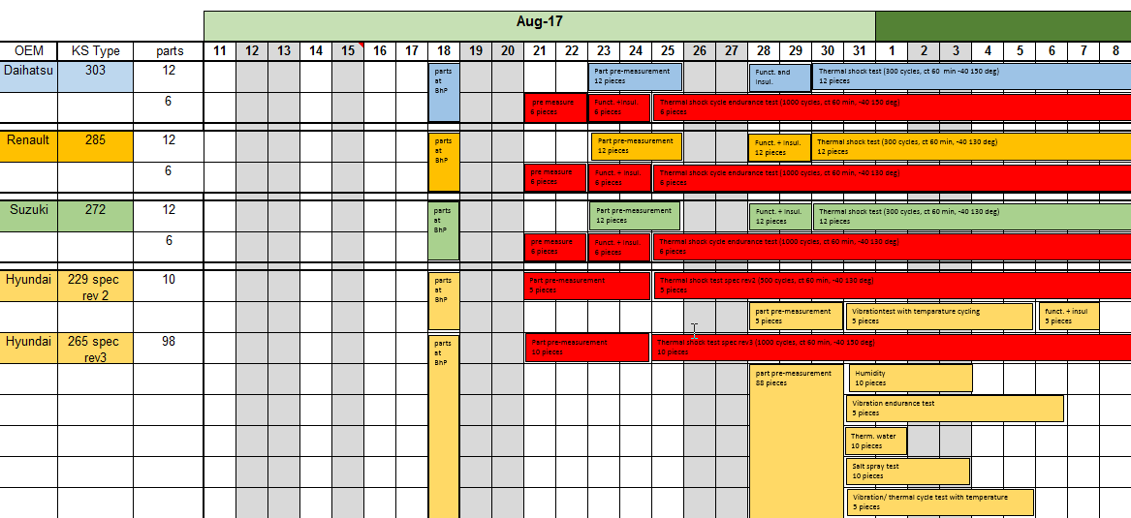

Abb. 4: Auschnitt aus Übersichtsplan PV-Tests

Die tatsächliche Durchführung der Prozessvalidierungstests erfolgt, da in AmaP2 keine geeigneten Prüfanlagen vorhanden sind, im BhP in Deutschland. BhP ist Leitwerk für den KS und damit zentraler Ansprechpartner für alle Bosch Werke weltweit bei Fragen oder Problemen, die den KS betreffen. Ein weiterer Teil meiner Aufgabe war deshalb die Erstellung eines Übersichtsplanes (siehe Abbildung 4), der alle benötigten PV-Tests darstellt, um diesen der QMM des BhP vorzustellen und den genauen zeitlichen Ablauf festlegen zu können.

## Arbeitsbericht 2 (Kundenpräsentationen)

Wie bereits unter 2.1 erwähnt, ist bei einer Veränderung an einer Produktionslinie eine sehr enge Abstimmung zwischen Zulieferer und Kunde notwendig. Diese reicht von einer einfachen Information des Kunden bis zu einer Besichtigung der Produktionslinie beim Zulieferer duch den Kunden.

Um die Kunden schon vorab über die geplante Produktionsverlagerung aus dem AmaP2 in das HmjP zu informieren, war für jeden Kunden eine Präsentation zu erstellen, die folgende Themen enthalten sollte: Kurze Vorstellung des Produktes KS mit Aufbau, Eigenschaften und den verschiedenen KS-Typen, Vorstellung der einzelnen Fertigungszellen und des Produktionsablaufes vor und nach der Verlagerung, Zeitplan der Verlagerung, Standort und Hallenlayout im HmjP, Schritte zur Prozessabsicherung durch Bosch und Überblick über die jeweiligen KS-Typteilenummern des jeweiligen Kunden.

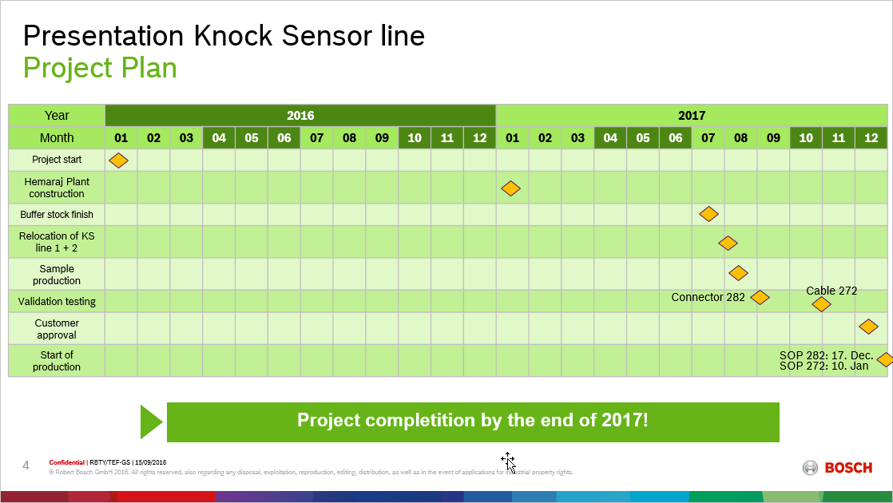

Abb. 5: Zeitplan aus Kundenpräsentation

Abbildung 4 zeigt als Ausschnitt aus einer Kundenpräsentation den vereinfachten Zeitplan für die Verlagerung der KS Fertigungslinien. Dieser basiert auf dem Bosch internen Zeitplan, in dem alle Schritte der Verlagerung, z.B. alle einzelnen Tests zur Prozessvalidierung, sehr viel detaillierter dargestellt sind, und bietet einen ungefähren Überblick über das gesamte Verlagerungsprojekt.

## Arbeitsbericht 3 (CIP-Board VHP-Molding Utilization)

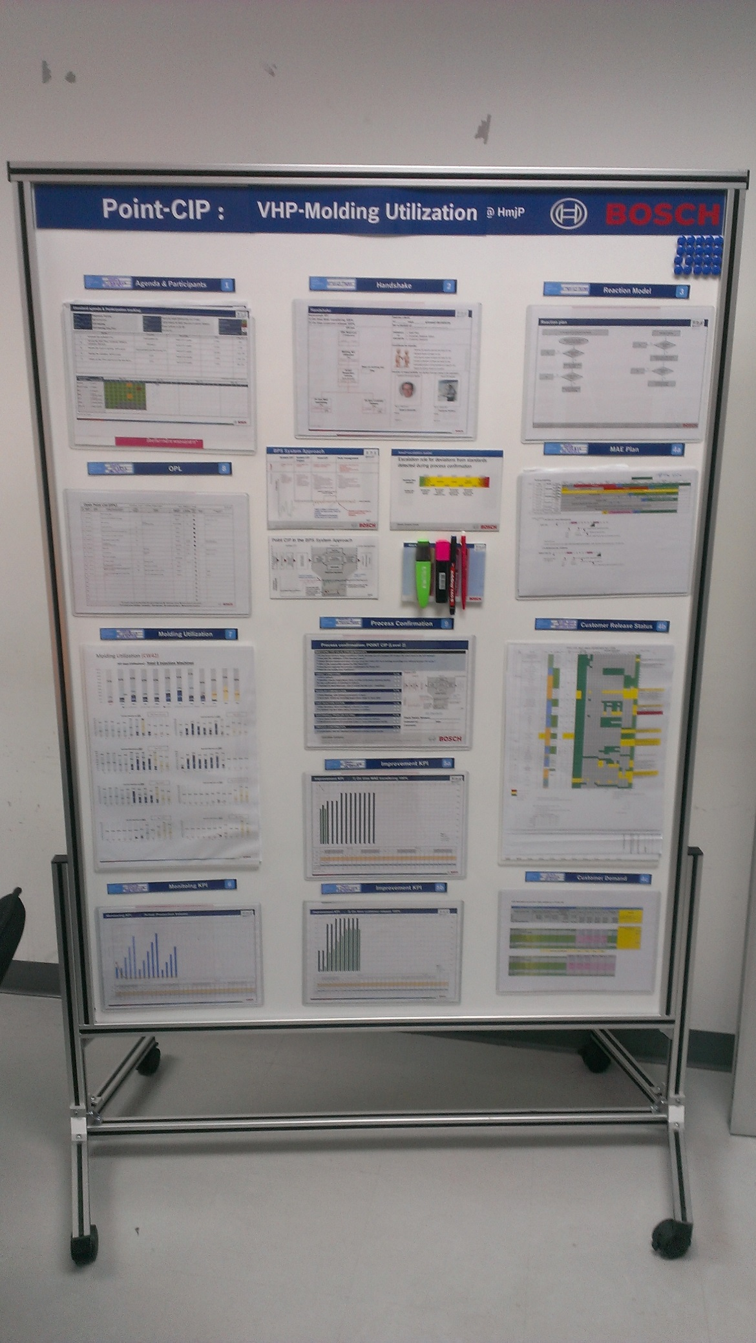

Abb. 6: CIP-Board VHP SGM Auslastung

Der Spritzmaschinenpool im AmaP2, in dem Komponenten für die VHP-Fertigung produziert werden, besteht derzeit aus acht Kunststoffspritzgussmaschinen, deren Auslastung bisher noch gering ist. Die Hauptursachen hierfür sind die schlechte Übersicht über die Werkzeugplanung, die Fertigungsfreigaben für die verschiedenen VHP-Typen durch die Kunden und die Prognose über die künftig zu fertigenden Stückzahlen der einzelnen Bauteile.

Um einen Überblick über den aktuellen Ist-Zustand der einzelnen Ursachen zu bekommen und die geringe Auslastung an konkreten Zahlen aufzeigen zu können war meine Aufgabe die Erstellung eines sogenannten Point CIP Boards mit Ziel der Nachverfolgbarkeit der drei oben genannten Ursachen und dadurch auf lange Sicht der Erhöhung der Auslastung. CIP steht dabei fuer „Continuous Improvement Process“, also kontinuierlicher Verbesserungsprozess. Die Methodik dazu ist Teil des BPS und in der Bosch Norm N62M BPS001 festgelegt. (\*Quelle vgl. Point Cip Guideline.pdf\*) Für jeden Parameter, der das Gesamtziel beinflusst, wird dabei ein bestimmtes Ziel festgelegt, das bis zu einem bestimmten Datum erreicht sein soll. In regelmäßigen Meetings wird dann überprüft, ob die Ziele erreicht wurden und alle zu erledigenden Aufgaben werden in einer OPL festgehalten. Falls ein Ziel nicht erreicht wurde, gibt es eine genaue Handlungsanweisung, die das weitere Vorgehen beschreibt.

Das CIP Board (siehe Abbildung 5) besteht insgesamt aus folgenden Elementen:

* Agenda & Participants:

Zeigt den Ablauf der Meetings und die Anwesenheit der Teilnehmer aus den verschiedenen Abteilungen

* Handshake:

Zeigt den Projektleiter und die Zusammenhänge der Ursachen mit dem Gesamtziel

* Reaction Model:

Handlungsanweisung bei Nichterreichen eines Zieles

* MAE Plan:

Detaillierter Plan der MFE, der zeigt wann welches Werkzeug bereit zur Fertigung sein soll

* Customer Release Status:

Detaillierte Uebersicht der QMM über die Fertigungsfreigaben durch den Kunden

* Customer Demand:

Plan der LOG mit Anzahl der bestellten Teilemengen

* Monitoring KPI MAE Transfering:

Überwachung der Zielerreichung bei der Werkzeugplanung

* Monitoring KPI Customer Release:

Überwachung der Zielerreichung bei den Kundenfreigaben

* Monitoring KPI Actual Production Volume:

Überwachung des aktuell geplanten Produktionsvolumens

* Molding Utilization:

Graphische Darstellung der Auslastung gesamt und für jede einzelne SGM

* OPL:

Plan über die Aufgaben der einzelnen Teilnehmer

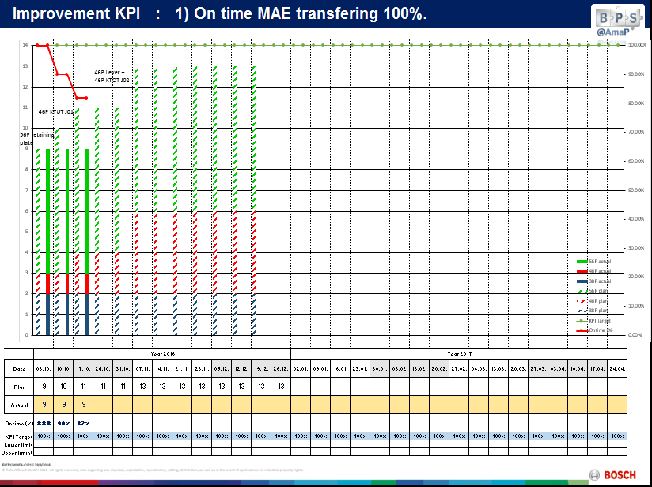

Abb. 7: CIP Board Übersicht KPI Werkzeugtransfer

Abbildung 6 zeigt als Beispiel die Überwachung des KPI für den Werkzeugtransfer. Der KPI ist hierbei ein Prozentwert, der angibt, wie viele der Werkzeuge zum geplanten Termin zur Verfügung stehen. Der aktuelle Wert ist in der Grafik als rote Linie dargestellt. Im Optimalfall fällt diese mit der grünen Linie zusammen, die den KPI von 100% markiert. Zusätzlich werden die geplante und die aktuelle Anzahl an Werkzeugen für die verschiedenen Steckertypen als Absolutwerte durch Balken dargestellt.

## Arbeitsbericht 4 (Parameteroptimierung an SGM)

Aufgrund steigender Stückzahlen in der VHP-Fertigung wurde das ein Kavität Werkzeug für ein Gehäuseteil des 46-poligen Steckers durch ein zwei Kavitäten Werkzeug ersetzt. Dies bedeutet, dass pro Schuss (Spritzvorgang) statt einem Teil nun zwei Teile gleichzeitig gefertigt werden können. Bei der Erstinbetriebnahme eines Werkzeuges auf einer SGM müssen die Prozessparameter innerhalb der im PDB genannten Grenzen individuell auf jede SGM angepasst werden. Da ich als Werksstudent im BhP bereits in der dortigen Abteilung für Prozessentwicklung Erfahrung mit Erstinbetriebnahmen und DOE-Versuchen bei Spritzgussprozessen sammeln konnte, sollte ich mir als ergänzenden Vergleich die Inbetriebnahme dieses Werkzeuges anschauen und den zuständigen Ingenieur unterstützen. Bei dem zwei Kavitäten Werkzeug traten folgende zwei Probleme auf:

* Druckspitze In der Überwachungskurve des Einspritzdruckes

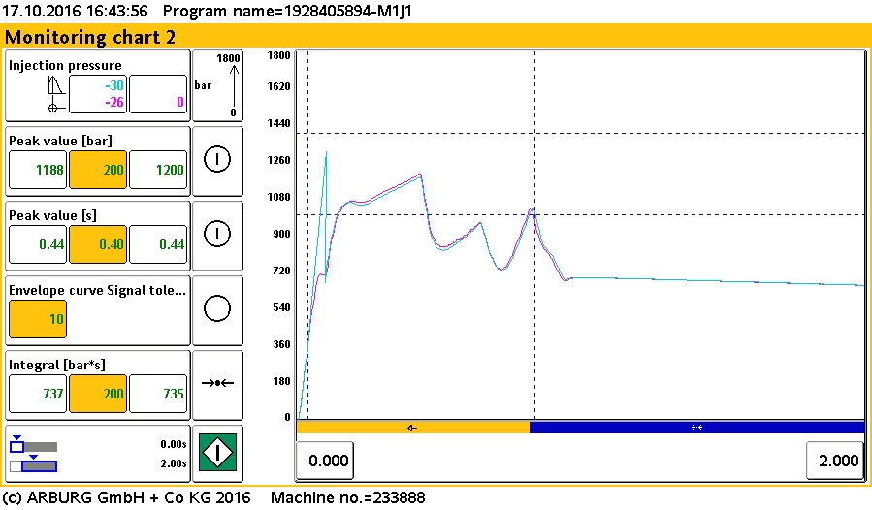

Abb. 8: Überwachungskurve Einspritzdruck SGM mit Druckspitze

Abbildung 7 zeigt den Verlauf des Einspritzdruckes über der Zeit, die Soll-Kurve ist in violett und die Ist-Kurve in hellblau dargestellt. Wie in der Abbildung zu erkennen ist, zeigt die Ist-Kurve am Beginn des Einspritzvorganges eine Druckspitze und weicht damit deutlich von der Soll-Kurve ab. Diese Abweichung kann durch verschiedene Ursachen entstehen, z.B. durch zu geringe Temperaturen an den Heizzonen der Düse oder des Spritzaggregates, welche zu erhöhter Viskosität des Spritzstoffes und damit zu einem Anstieg des benötigten Einspritzdruckes führen, durch eine Düse mit zu geringem Innendurchmesser, durch zu hohe Verfahrgeschwindigkeit des Spritzaggregates, etc.. Nachdem das Verändern der Temperaturen und anderer Prozessparameter keine Wirkung zeigte, wurde die Düse mit Innendurchmesser 2,5 mm durch eine Düse mit 3 mm Innendurchmesser ersetzt.

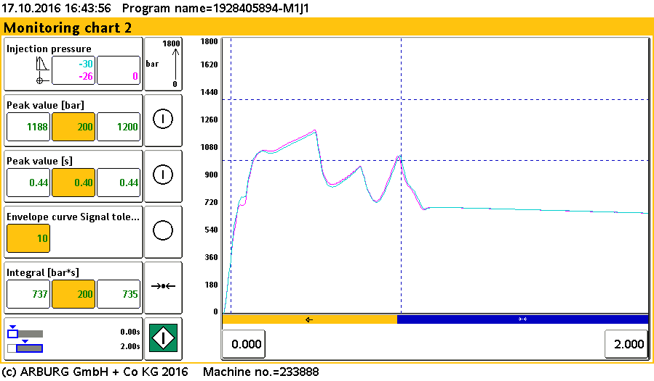

Abb. 9: Überwachungskurve Einspritzdruck SGM

Abbildung 8 zeigt den Verlauf des Einspritzdruckes über der Zeit nach dem Düsenwechsel. Da die Ist-Kurve praktisch exakt der Soll-Kurve folgt, ist der Druckverlauf des Spritzprozesses nahezu optimal. Die drei Spitzen oberhalb des gelben Balkens ergeben sich prozessbedingt durch das mehrstufige Einspritzen, der flache Verlauf oberhalb des blauen Balkens zeigt die Nachdruckphase des Prozesses.

* Kollision der fertigen Bauteile mit dem Anguss beim Auswerfen.

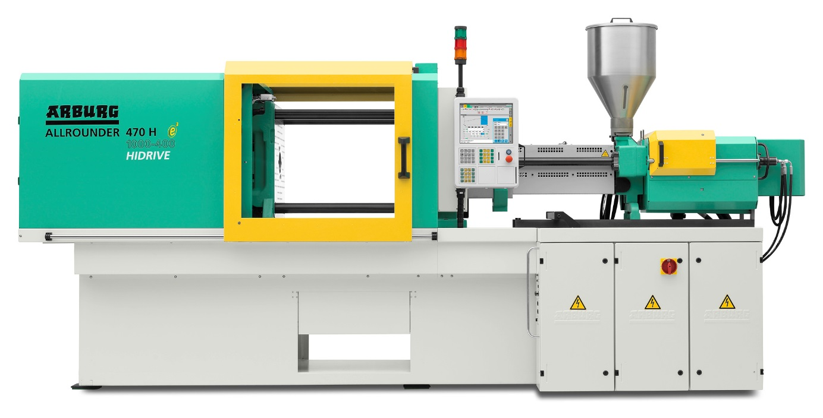

Abb. 10: SGM Arburg 470[[5]](#footnote-5)

(in Abb. 10 kein Werkzeug eingebaut)

K.M wg Bild fragen mit Wkzg und Greifer, der Anguss hält

Zum Spritzen wurde eine horizontale SGM der Firma Arburg verwendet (siehe Abb.10). Die linke Hälfte des Werkzeuges (Auswerferseite) wird während des Prozesses in horizontaler Richtung bewegt, somit kann das Werkzeug auf- und zugefahren werden. Nach dem Ende der Restkühlzeit wird das Werkzeug aufgefahren und ein Greifer entnimmt von oben den Anguss, danach werden die fertigen Teile durch Auswerfer aus der Form gestoßen und fallen nach unten auf ein Förderband. Dabei kollidierte eines der beiden Teile mit dem beim Auswerfen noch zwischen den beiden Werkzeughälften stehenden Anguss. Der Greifer fährt bei der Entnahme zuerst von seiner Warteposition nach unten und dann nach links auf den Anguss zu, um diesen zu greifen, danach fährt er nach rechts um den Anguss aus der Form zu ziehen und dann zurück nach oben. Um die Kollision zu vermeiden, wurde zuerst die Position des Greifers, der den Anguss entnimmt, leicht verändert, was aber aufgrund des beschränkten Raums zwischen den Werkzeughälften nicht ausreichte. Die Lösung war das Einfügen einer für die Zykluszeit unerheblichen, kurzen Wartezeit vor der Auswerferbewegung, damit dem Greifer genügend Zeit zur Verfügung steht nach oben wegzufahren, bevor die fertigen Teile durch den Auswerfer ausgestoßen werden.

## Arbeitsbericht 5 (Planung Pufferbestand für Verlagerung)

Um die Stillstandszeit vom Abbau der KS-Fertigungslinien in AmaP2 bis zum SOP nach dem Aufbau in HmjP, den PV-Tests und den Kundenfreigaben zu überbrücken, ist der Aufbau eines Pufferbestandes nötig. Die Anzahl der Teile für den Bestand und die Zeitplanung für deren Produktion hängen dabei von mehreren Faktoren ab. Dies sind insbesondere Nachfrage durch den Kunden im betreffenden Zeitraum, Dauer der Stillstandszeit und Produktionskapazitäten der einzelnen Linien. Die Stillstandszeit wird vor allem durch die Dauer der PV-Tests und der Abnahmeprozesse der Kunden beeinflusst. Die Produktionskapazitäten hängen von den Daten der Fertigungslinien, wie OEE und Zykluszeit aber auch vom Schichtmodell ab. Unter Berücksichtigung dieser Parameter war in enger Zusammenarbeit mit der LOG und der MFE ein Zeitplan, der die Zeit von EOP in AmaP2 bis SOP in HmjP zeigt, und die Anzahl der benötigten Teile festzulegen. Außerdem war eine Datei zur Nachverfolgung des aktuellen Pufferbestandes zu generieren, in der wöchentlich aktualisiert die erfolgten Teilelieferungen und die aktuellen Fertigungsdaten eingetragen werden, um jederzeit eine Übersicht des genauen Bestandes zu haben.

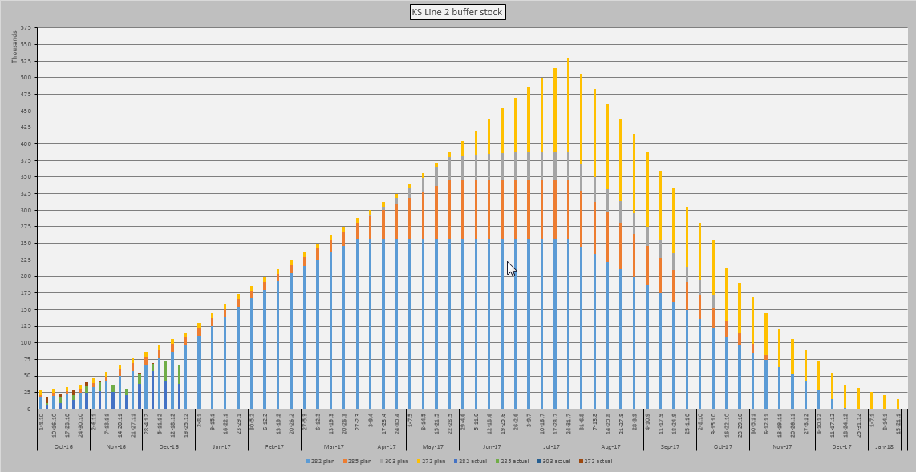

Abb. 11: Pufferbestand KS Linie 2

Abbildung 10 zeigt exemplarisch die grafische Darstellung des Soll- und Ist-Pufferbestandes aller KS Typen, die auf der KS Linie 2 gefertigt werden. Erkennbar ist hier die Aufbauphase bis Ende Juli 2017, in der der Bestand kontinuierlich wächst, und die anschließende Abnahme während des Verlagerungsprozesses, bis im Dezember/Januar der Bestand aufgebraucht ist und wieder Teile direkt aus der Fertigung verwendet werden.

## Arbeitsbericht 7 (Zykluszeitoptimierung Station an KS-Linie)

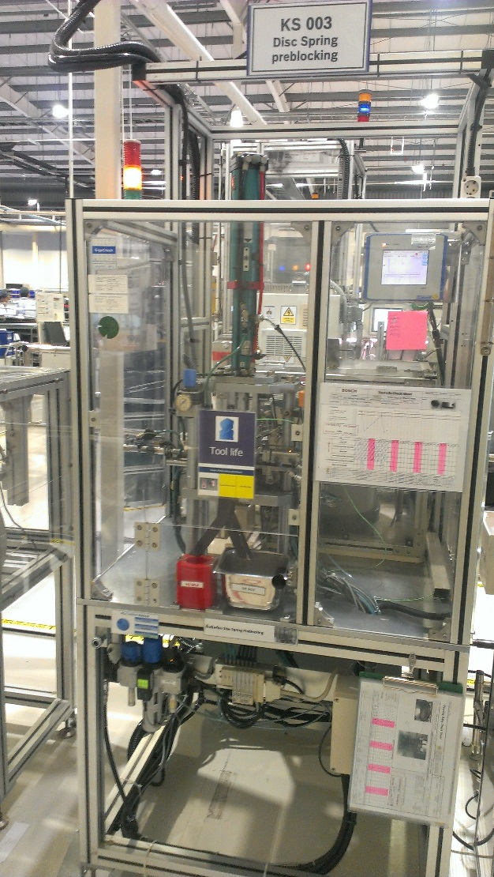

Abb. 12: Station KS Disc Spring Preblocking

In der KS Disc Spring Preblocking Station der KS Fertigungslinie wird die Tellerfeder für den KS vor der Montage einmal mit definierter Kraft auf eine festgelegte Höhe gepresst, um später in jedem KS die exakt gleiche Druckkraft auf die Piezokeramik zu gewährleisten. Da die drei KS Fertigungslinien zum Aufbau des Pufferbestandes für die Verlagerung mit maximaler Ausbringung laufen sollen und nur eine solche Station zur Verfügung steht, musste die Zykluszeit der Station optimiert werden, um alle drei Linien mit Teilen versorgen zu können.

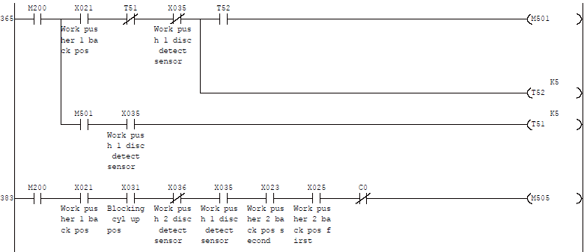

Abb. 13: Ausschnitt SPS Programm KS Disc Preblocking Station

Um die Zykluszeit zu verringern, wurden zuerst die Drosselventile der einzelnen Pneumatikzylinder neu eingestellt, was allerdings nur geringen Einfluss auf die Zykluszeit zeigte. Als nächstes wurde das SPS-Programm verändert. Abbildung 11 zeigt einen Ausschnitt aus dem Programmteil für den Automatikbetrieb, in dem auf der rechten Seite zwei mit T beschriftete Wartezeiten erkennbar sind. Im Automatikbetrieb waren zahlreiche dieser Wartezeiten vorhanden, deren Anpassung eine deutliche Reduzierung der Zykluszeit bewirkte. In der Dokumentation des SPS-Programmes waren leider nur die Ein- und Ausgänge beschriftet, weswegen vor dem Anpassen der Zeiten erst die Funktionen der einzelnen Merker und Zeiten ermittelt und diese dann beschriftet werden mussten, um sicherzustellen, dass beim Verändern des Programmes der Pressprozess nicht unzulässig beeinflusst wird.

## Arbeitsbericht 7 (Industrie 4.0 Projekt, Bosch XDK Board)

Projektziel: Aufzeigen und Erlernen von Möglichkeiten I4.0

2 Projekte:

* Kaffeemaschine (Emailbenachrichtigung bei leerer Kaffeekanne,
* QMM Pruefraum (Ueberwachung von Temperatur und Luftfeuchte, Emailbenachrichtigung bei Ueberschreitung von Grenzen

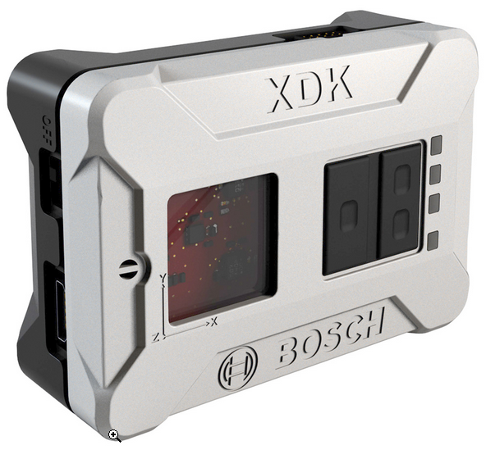

Abb. 14: Bosch XDK Board[[6]](#footnote-6)

Kurze Beschreibung XDK Sensor

Ziel Projekt: vorhandenes Nutzten, I4.0 Möglichkeiten zeigen

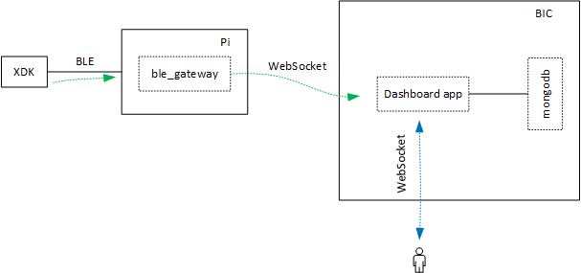

Abb. 15: Gesamtarchitektur I4.0 Projekt

Beschreibung Architektur anhand Abb 11

Zukunftsausichten Projekt: Erweiterung auf Station an KS Fertigungslinie

# Zusammenfassung/Fazit

Selbstständiges Arbeiten, verantwortungsvolle Aufgaben(Zeitplan)

Thailand: Klima, Menschen, Arbeitskultur

Nutzen aus Faechern des Studiums: Qualitaetstechnik (Methodik PV Tests, CIP Board), Mikrocontroller + Softwaretechnik (Bosch XDK), SPS (Zykluszeitoptimierung)

Neben Wissen aus Studium, vor allem „Bosch“-Vorwissen aus Ausbildung und fachliches Wissen über KS + Spritzgießen durch Werkstudententätigkeit im BhP hilfreich für Verständnis der Abteilungstruktur + „Zurechtfinden“

Danke an Alexander Reischl + Mitarbeiter aus RBTY

Der Bericht muss vom Betreuer der Firma abgezeichnet werden, der damit bestätigt, dass Sie den Bericht selbst verfasst haben, der Bericht sachlich richtig ist und dass er keine firmeninternen Details enthält.

# Sperrvermerk

Dieser Praktikumsbericht enthält Informationen, die der Öffentlichkeit nicht bekannt sind und die der Geheimhaltung unterliegen. Zum Schutze der Unternehmensinteressen verpflichtet sich der Leser daher, über den Inhalt dieser Arbeit Dritten gegenüber Stillschweigen zu bewahren.

Diese Arbeit darf nicht veröffentlicht werden. Diese Arbeit darf nur den Korrektoren und dem Prüfungsausschuss zugänglich gemacht werden. Eine Einsichtsmöglichkeit, beispielsweise in der Hochschulbibliothek, ist zu keinem Zeitpunkt erwünscht.

# Selbstständigkeitserklärung/Bestätigung

Hiermit erkläre ich, dass ich den vorliegenden Bericht selbstständig verfasst und keine anderen als die angegebenen Hilfsmittel und Quellen benutzt habe. Alle Textstellen, Illustrationen und Bilder, die ich wörtlich oder sinngemäß aus Quellen entnommen habe, habe ich als Zitate gekennzeichnet.

|  |  |  |
| --- | --- | --- |
|  |  |  |
| Ort, Datum |  | Unterschrift Student |

Die Firma Bosch Automotive Technologies (Thailand) Co., Ltd. bestätigt, dass der Bericht selbstständig angefertigt wurde und dieser sachlich richtig ist.

|  |  |  |
| --- | --- | --- |
|  |  |  |

Ort, Datum Unterschrift Firmenbetreuer

# Literaturverzeichnis

**HBI** (2001): Merkblatt zur Diplomarbeit**.** Hochschule für Bibliotheks- und Informationswesen Stuttgart.

**Humboldt Universität zu Berlin** (2000): Digitale Dissertationen. http://dissertationen.hu-berlin.de/epdiss/. (Datum des Zugriffs: 18. August 2000).

**Lambrich, S.** (1999): Microsoft Word 2000 auf einen Blick. Microsoft Press.

**Microsoft** (2000): Neue deutsche Rechtschreibung für Microsoft Office 95 und Microsoft Office 97. Microsoft Office Update. http://officeupdate.microsoft.com/worldwide/germany/downloaddetails/DE/spdeu9x.htm(Datum des Zugriffs: 22. August 2000).

**Phillips, E.M und Pugh, D.S.** (1994): How to Get a PhD: a Handbook for Students and Their Supervisors. Open University Press, Buckingham, England.

**Riekert, W.-F.** (2001): Abschlussarbeiten u.a. wissenschaftliche Arbeiten / Theses. Hochschule für Bibliotheks- und Informationswesen Stuttgart. http://v.hdm-stuttgart.de/~riekert/theses/. (Datum des Zugriffs: 12. Juli 2001).

**Roos, A.** (1997): Arbeits-, Lern- und Präsentationstechniken, WS 97/98. Foliensatz. Unveröffentlicht.Hochschule für Bibliotheks- und Informationswesen Stuttgart.

**Thissen, F.** (1998): Arbeits-, Lern- und Präsentationstechniken. Seminar-Unterlagen. Unveröffentlicht.Hochschule für Bibliotheks- und Informationswesen Stuttgart.

**Wolfe, J.** (2000): How to Write a PhD Thesis. School of Physics, The University of New South Wales, Sydney, Australia. http://www.phys.unsw.edu.au/~jw/thesis.html (Datum des Zugriffs: 28. Juli 2000).

**University of Alberta** (2000): Thesis Style Sheet for LaTeX/Scientific Word Users. http://www.ualberta.ca/dept/chemeng/deptfiles/fpweb/groups/control/stythes.html (Datum des Zugriffs: 18. August 2000).

1. Quelle: 2016\_06\_01\_RBTA\_RBTY\_Company\_Presentation\_external\_new16-9.pdf; aufger.: 22.09.16 [↑](#footnote-ref-1)
2. Quelle: 2016\_06\_01\_RBTA\_RBTY\_Company\_Presentation\_external\_new16-9.pdf; aufger.: 22.09.16 [↑](#footnote-ref-2)
3. Quelle: 2016\_06\_01\_RBTA\_RBTY\_Company\_Presentation\_external\_new16-9.pdf; aufger.: 22.09.16 [↑](#footnote-ref-3)
4. Quelle: Bosch TKU\_0261K01348\_V07\_(KS-4-K1\_Stahl-DH).pdf [↑](#footnote-ref-4)
5. Quelle: <https://www.arburg.com/de/presse/pressemitteilungen/einzelmitteilung/nI/344/>, aufger.: 05.01.2017 [↑](#footnote-ref-5)
6. XDK\_Guide\_Sensor.pdf [↑](#footnote-ref-6)